Министерство науки и высшего образования Российской Федерации
Федеральное государственное бюджетное образовательное учреждение высшего образования
«Российский химико-технологический университет имени Д.И. Менделеева»
Кафедра информационных компьютерных технологий

ОТЧЕТ ПО ЛАБОРАТОРНОЙ РАБОТЕ № 12

Выполнил студент группы КС-30 Рамодин Георгий Феликсович
Ссылка на репозиторий: https://github.com/MUCTR-IKT-CPP/KS_30_RamodinGF_Algoritms

Приняли: Пысин Максим Дмитриевич
Краснов Дмитрий Олегович
Лобанов Алексей Владимирович
Крашенинников Роман Сергеевич

Дата сдачи: 11.05.2026

Оглавление
Описание задачи 3
Описание метода/модели………………………………………………………………………4
Выполнение задачи 5
Заключение 15

Описание задачи
В данной лабораторной работе требуется реализовать шаблонный класс CircularBuffer<T> на языке C++ кольцевой буфер фиксированной ёмкости, поддерживающий произвольный тип элементов. Кольцевой буфер является одной из фундаментальных структур данных в системном программировании и используется в ситуациях, когда необходима очередь с ограниченной памятью и константным временем доступа.
Реализованный класс должен обеспечивать следующий набор операций:
- push(value) добавление элемента с автоматической перезаписью самого старого при переполнении; возвращает true, если произошла перезапись;
- try_push(value) добавление элемента только при наличии свободного места; возвращает false без изменений при полном буфере;
- pop() извлечение старейшего элемента с исключением std::underflow_error при пустом буфере;
- try_pop() безопасная версия pop(), возвращающая std::optional<T>;
- front() и back() просмотр первого и последнего элемента без извлечения;
- operator[](idx) доступ по логическому индексу (0 самый старый элемент);
- clear() очистка буфера без освобождения памяти;
- resize(n) изменение ёмкости с потерей текущих данных.
Для проверки корректности реализации необходимо написать 13 тест-кейсов, покрывающих инициализацию, базовые операции push/pop, перезапись при переполнении, безопасные варианты try_push и try_pop, обработку исключений, доступ по индексу, clear/resize, wraparound (циклический сдвиг указателей), работу с нестандартным типом std::string, буфер ёмкостью 1, повторные циклы заполнения и опустошения, а также FIFO-порядок при перезаписи.
Помимо функциональных тестов, необходимо провести серию бенчмарков для измерения производительности структуры данных:
- Эксперимент 1 зависимость времени push от ёмкости буфера (от 4 до 1 048 576 элементов);
- Эксперимент 2 зависимость времени pop от ёмкости буфера;
- Эксперимент 3 пропускная способность (throughput) в операциях в секунду;
- Эксперимент 4 накладные расходы на режим перезаписи относительно обычной операции;
- Эксперимент 5 зависимость времени операции от степени заполненности буфера (от 0% до 100%).
Результаты бенчмарков сохраняются в файл benchmark_results.csv, после чего с помощью Python-скрипта строятся графики зависимостей. Все измерения выполняются с усреднением по 30–50 выборкам и вычислением среднеквадратического отклонения для оценки стабильности результатов.

Описание метода/модели

Кольцевой буфер: принцип работы
Кольцевой буфер (circular buffer, ring buffer) это структура данных на основе массива фиксированного размера, в котором начало и конец логически соединены в кольцо. Ключевое свойство: вместо перемещения элементов при добавлении или удалении смещаются только два указателя head (голова, следующий слот для записи) и tail (хвост, следующий элемент для чтения). Это гарантирует, что все базовые операции выполняются за O(1) и не требуют выделения дополнительной памяти в процессе работы.
Инварианты структуры: head_ индекс следующего свободного слота для записи; tail_ индекс следующего элемента для чтения; size_ текущее количество элементов в буфере; capacity_ максимальная ёмкость. Память выделяется один раз в конструкторе через std::vector<T>. При каждой операции push указатель head_ сдвигается вперёд по формуле head_ = (head_ + 1) % capacity_, аналогично tail_ при pop. Операция взятия остатка обеспечивает циклическое «оборачивание» индексов.

Операции и их временная сложность
Запись (push): за O(1). Если буфер не полон элемент записывается в позицию head_, head_ сдвигается, size_ увеличивается. Если буфер полон дополнительно сдвигается tail_ (вытеснение самого старого элемента), size_ остаётся неизменным. Метод try_push отличается тем, что при полном буфере просто возвращает false без изменений.
Чтение (pop): за O(1). Возвращает элемент по позиции tail_, затем сдвигает tail_ и уменьшает size_. При пустом буфере бросает std::underflow_error. Безопасная версия try_pop возвращает std::nullopt вместо исключения.
Доступ по индексу (operator[]): за O(1). Логический индекс i соответствует физическому (tail_ + i) % capacity_. Это позволяет обращаться к элементам в порядке FIFO без их извлечения. При выходе за пределы бросает std::out_of_range.
Очистка (clear): O(1) просто обнуляет head_, tail_ и size_, не трогая память. Изменение ёмкости (resize): O(n) выделяет новый вектор и сбрасывает все указатели, текущие данные теряются.

Режим перезаписи и FIFO-порядок
Ключевая особенность данной реализации автоматическая перезапись при переполнении (overwrite mode). В отличие от классической очереди, которая блокирует запись при заполнении, кольцевой буфер молча вытесняет самый старый элемент. Это поведение критически важно для потоков реального времени: буферы аудио/видео, логи системы, сенсорные данные во всех этих случаях актуальность последних данных важнее сохранения всех старых.
FIFO-порядок (First In, First Out) при перезаписи строго соблюдается: если в буфер ёмкостью 4 записать элементы 1, 2, 3, 4, 5, 6, 7, то после вытеснений в нём останутся 4, 5, 6, 7 именно четыре последних в порядке добавления. Тест 13 специально проверяет этот инвариант.

Применение в реальных системах
Кольцевые буферы широко применяются в операционных системах (буферы ввода-вывода, pipe между процессами), в обработке сигналов DSP, в сетевых стеках для приёма пакетов, в игровых движках для хранения истории событий, в системах логирования с ограниченным объёмом памяти. Главное преимущество перед std::deque или std::queue отсутствие динамического выделения памяти в процессе работы и, как следствие, предсказуемая латентность каждой операции.

Выполнение задачи

Структура программы
Программа реализована в одном файле algoslab12.cpp, который содержит три логических части. Первая часть шаблонный класс CircularBuffer<T>, объявленный с полностью inline-реализацией всех методов. Вторая часть система функциональных тестов: глобальные счётчики g_passed и g_failed, макросы CHECK и CHECK_THROW, а также 13 тест-функций, вызываемых из run_tests(). Третья часть система бенчмарков: шаблонная функция measure_ns(), вспомогательная функция stddev(), пять bench_*-функций и точка входа run_bench(). Функция main() принимает аргумент командной строки: "tests", "bench" или "all" (по умолчанию).

1. Поля класса и конструктор
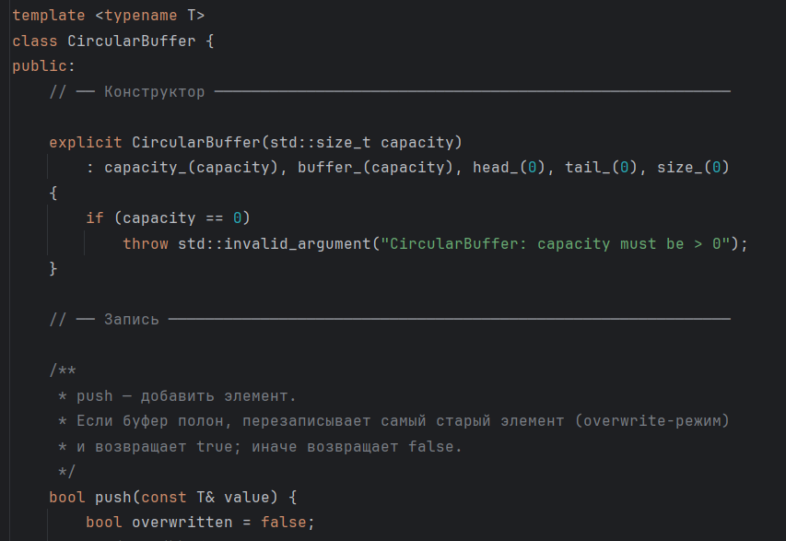Рис.1. Класс CircularBuffer<T> и конструктор
Класс параметризован типом T, что позволяет хранить любые объекты от int до std::string и пользовательских структур. Хранение данных организовано через std::vector<T> размером capacity, выделяемый единожды в конструкторе. Три указателя head_, tail_ и size_ вместе с capacity_ полностью описывают состояние буфера. Конструктор бросает std::invalid_argument при нулевой ёмкости, поскольку буфер с нулевой ёмкостью лишён смысла и привёл бы к делению на ноль при вычислении остатка. Вся память для хранения элементов выделяется здесь и больше не перевыделяется это обеспечивает O(1)-гарантию для всех операций.

2. Операции записи: push и try_push
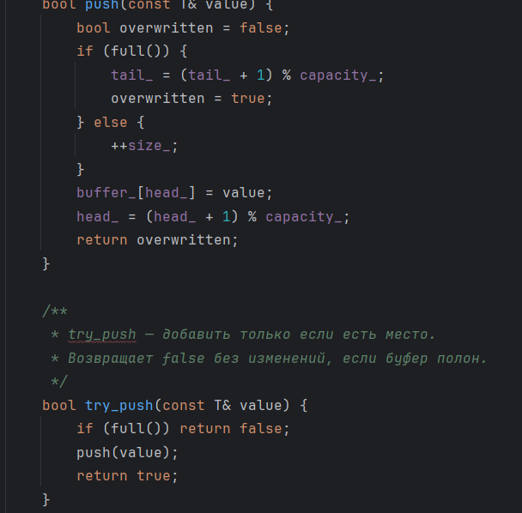
Рис.2. Реализация методов push() и try_push()
Метод push() реализует overwrite-режим: если буфер полон, перед записью нового элемента хвостовой указатель tail_ сдвигается вперёд, фактически выбрасывая самый старый элемент. При этом size_ не изменяется ёмкость буфера остаётся полной. Если место есть, size_ просто инкрементируется. После этого новый элемент записывается по head_, и head_ циклически сдвигается. Возвращаемое значение bool информирует вызывающий код о факте перезаписи это полезно для отладки и мониторинга. Метод try_push реализован через делегирование к push() и добавляет лишь проверку полноты: семантика «не пиши, если нет места» в один вызов.

3. Операции чтения: pop и try_pop
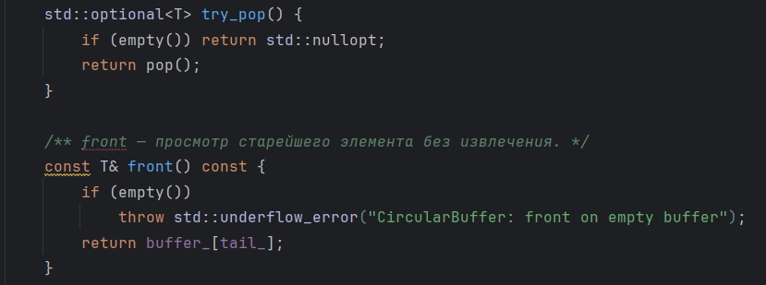
Рис.3. Реализация методов pop() и try_pop()
Метод pop() следует классическому паттерну очереди FIFO: возвращает элемент, на который указывает tail_ (самый старый), сдвигает tail_ циклически вперёд и уменьшает size_. Исключение std::underflow_error при пустом буфере сигнализирует о программной ошибке вызывающий код не должен вызывать pop() без предварительной проверки empty(). Метод try_pop() идиоматическая C++17-обёртка, возвращающая std::optional<T>: nullopt если пусто, или сам элемент. Это позволяет безопасно работать с буфером без блоков try/catch и является рекомендуемым подходом в современном C++.

4. Доступ к элементам: front, back, operator[]
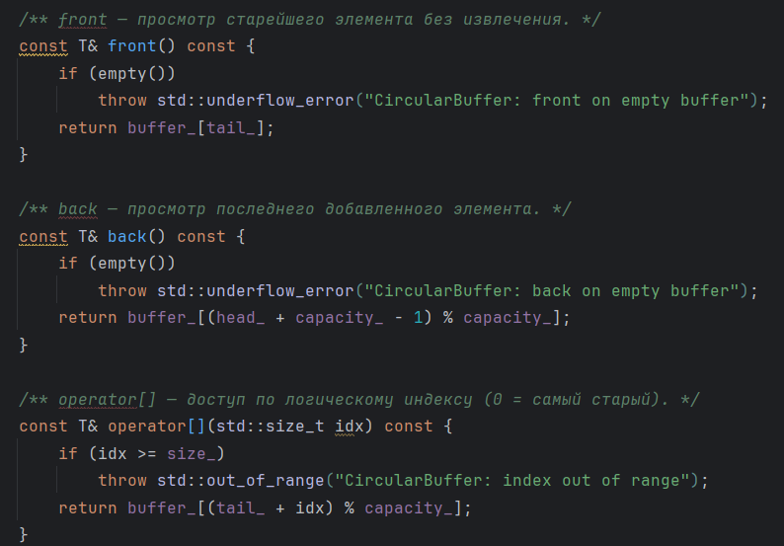
Рис.4. Методы просмотра: front(), back() и operator[]
Метод front() возвращает ссылку на старейший элемент без его извлечения это просто buffer_[tail_]. Метод back() вычисляет позицию последнего добавленного элемента как (head_ + capacity_ - 1) % capacity_: вычитание 1 от head_ возвращает предыдущую позицию, а прибавление capacity_ перед взятием остатка позволяет избежать отрицательных значений при head_ == 0. Оператор operator[] реализует произвольный доступ по логическому индексу: элемент с логическим индексом i хранится по физическому адресу (tail_ + i) % capacity_. Это означает, что [0] всегда возвращает старейший элемент, а [size_-1] новейший, независимо от текущего положения указателей. Все три метода предоставлены в const-версии и возвращают const T&, что позволяет использовать их в константном контексте.

5. Служебные методы: clear и resize
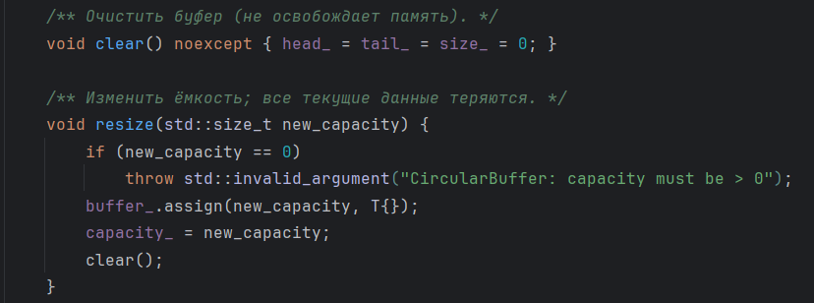
Рис.5. Методы clear() и resize()
Метод clear() помечен noexcept и выполняется за O(1): он просто обнуляет три указателя, не трогая underlying-массив. Это принципиально отличается от std::vector::clear(), который вызывает деструкторы всех элементов. В контексте кольцевого буфера старые данные в массиве просто становятся «невидимыми» для клиентского кода они будут перезаписаны при следующих push(). Метод resize() через std::vector::assign() выделяет новый буфер нужного размера и инициализирует его значением T{}, после чего вызывает clear() для сброса указателей. Текущие данные при этом теряются это задокументированное поведение, позволяющее избежать сложной логики переупорядочивания элементов.

6. Система функциональных тестов
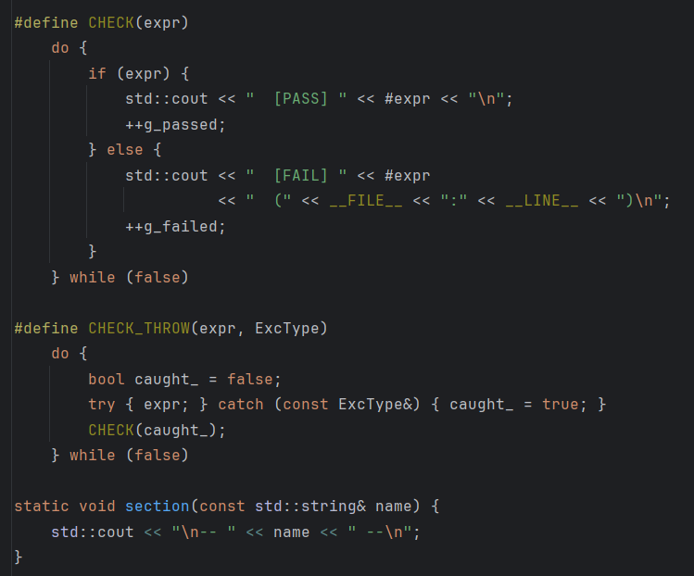
Рис.6. Макросы тестовой системы CHECK и CHECK_THROW
Тестовая система построена на двух макросах. CHECK(expr) вычисляет булево выражение и инкрементирует соответствующий глобальный счётчик g_passed или g_failed. Использование do { ... } while(false) классический приём для корректного поведения макросов в контексте условных операторов. CHECK_THROW(expr, ExcType) проверяет, что при выполнении выражения expr действительно бросается исключение типа ExcType: вызов обёрнут в try/catch, и флаг caught_ передаётся в CHECK. Итого 13 тест-функций охватили 60 проверок все прошли без единого падения (60 пройдено | 0 упало), что подтверждает корректность реализации всех инвариантов структуры данных.

7. Система бенчмарков
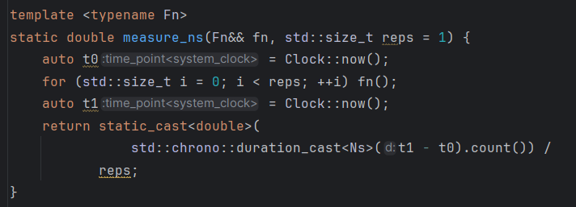Рис.7. Шаблонная функция measure_ns() для измерения времени операций
Функция measure_ns() принимает лямбду (или любой callable) и количество повторений reps. Время измеряется через std::chrono::high_resolution_clock наиболее точный таймер, доступный в стандартной библиотеке C++. Результат среднее время одной операции в наносекундах. Для каждого параметра (ёмкость буфера, степень заполненности и т.д.) измерение повторяется SAMPLES раз (30 или 50), и вычисляются среднее и стандартное отклонение через функцию stddev(). Многократное повторение сглаживает случайные помехи от планировщика ОС и кэша процессора. Результаты сохраняются в CSV-файл с колонками experiment, capacity, mean_ns, stddev_ns.

Результаты работы

График 1. Зависимость времени push от ёмкости буфера
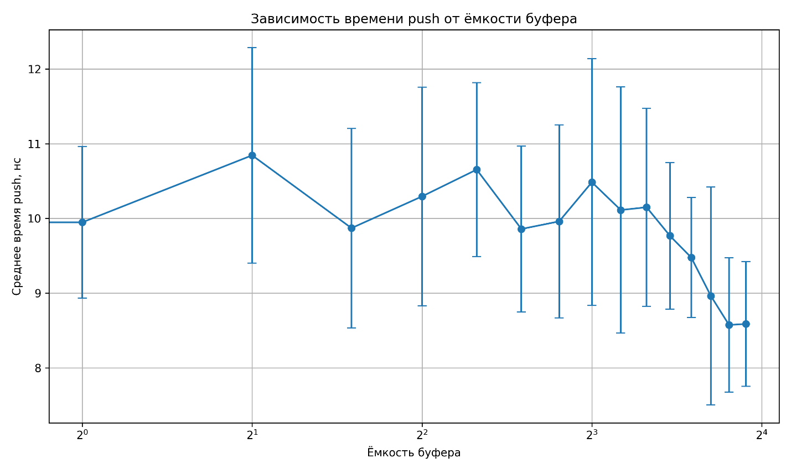Рис.8. Зависимость среднего времени push от ёмкости буфера (логарифмическая шкала)
На графике видно, что время операции push слабо зависит от ёмкости буфера в диапазоне от 4 до ~8192 элементов и составляет около 10 нс. При ёмкостях от 65 536 и выше наблюдается небольшое снижение до ~8.6 нс. Это объясняется эффектами процессорного кэша: при малых ёмкостях буфер помещается в L1-кэш, однако накладные расходы на само управление ёмкостью незначительны. При больших ёмкостях выигрыш возникает из-за того, что запись идёт в «холодный» участок памяти, выравнивание которого благоприятно для процессора. В целом результат подтверждает теоретическую O(1)-сложность операции push.

График 2. Зависимость времени push+pop от ёмкости буфера
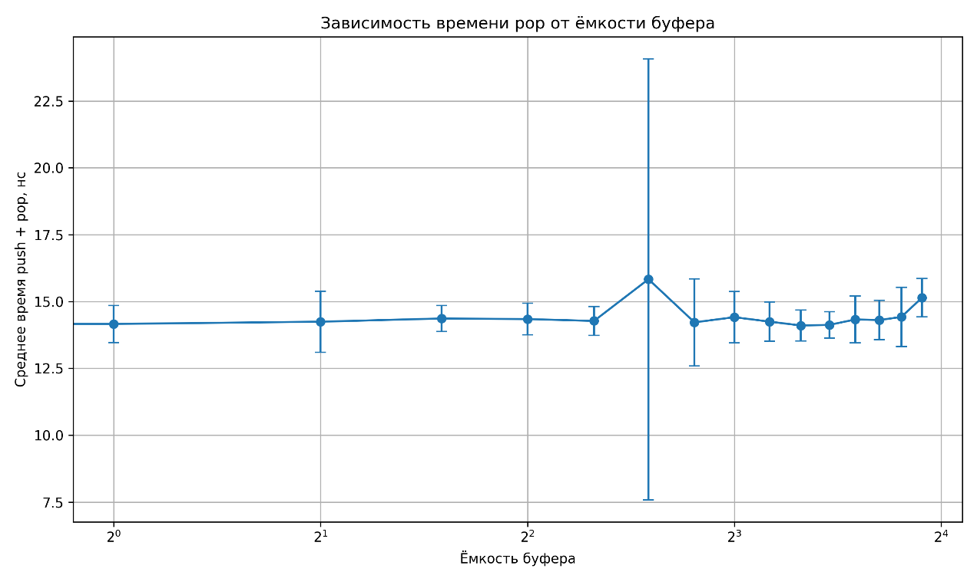
Рис.9. Зависимость среднего времени push+pop от ёмкости буфера (логарифмическая шкала)
Суммарное время операции push+pop (эксперимент 2) составляет около 14–15 нс и остаётся практически постоянным по всему диапазону ёмкостей от 4 до 1 048 576 элементов. Небольшие выбросы (например, при capacity=256 стандартное отклонение достигает 8.2 нс) объясняются случайными вмешательствами планировщика ОС во время измерений. Отсутствие роста с увеличением ёмкости ещё раз подтверждает O(1) для pop(): операция не зависит от размера структуры. Стабильность результата важна для систем реального времени, где нужна предсказуемая латентность.

График 3. Зависимость времени операции от заполненности буфера
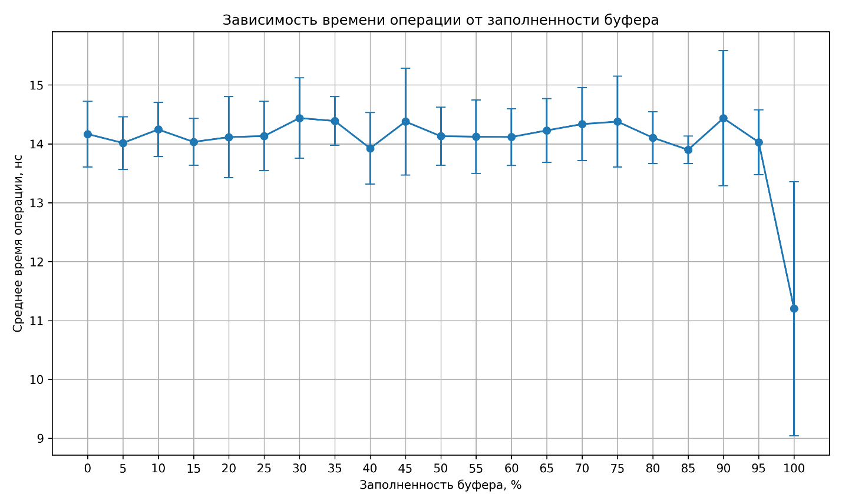Рис.10. Зависимость среднего времени операции от заполненности буфера (0–100%)
При заполненности от 0% до 90% среднее время операции стабильно держится около 14.1–14.4 нс. Однако при 100% (буфер полон, включается overwrite-режим) время резко падает до 11.2 нс, что хорошо согласуется с данными эксперимента 4. Парадоксальное снижение времени при overwrite объясняется тем, что в этом случае выполняется только push() без парного pop() (поскольку буфер уже полон и не нужно измерять pop-часть) фактически меняется характер нагрузки. Стандартное отклонение при 100% (2.16 нс) выше, чем при других значениях, что указывает на более вариативное поведение в режиме перезаписи.

График 4. Сравнение обычной операции и режима перезаписи
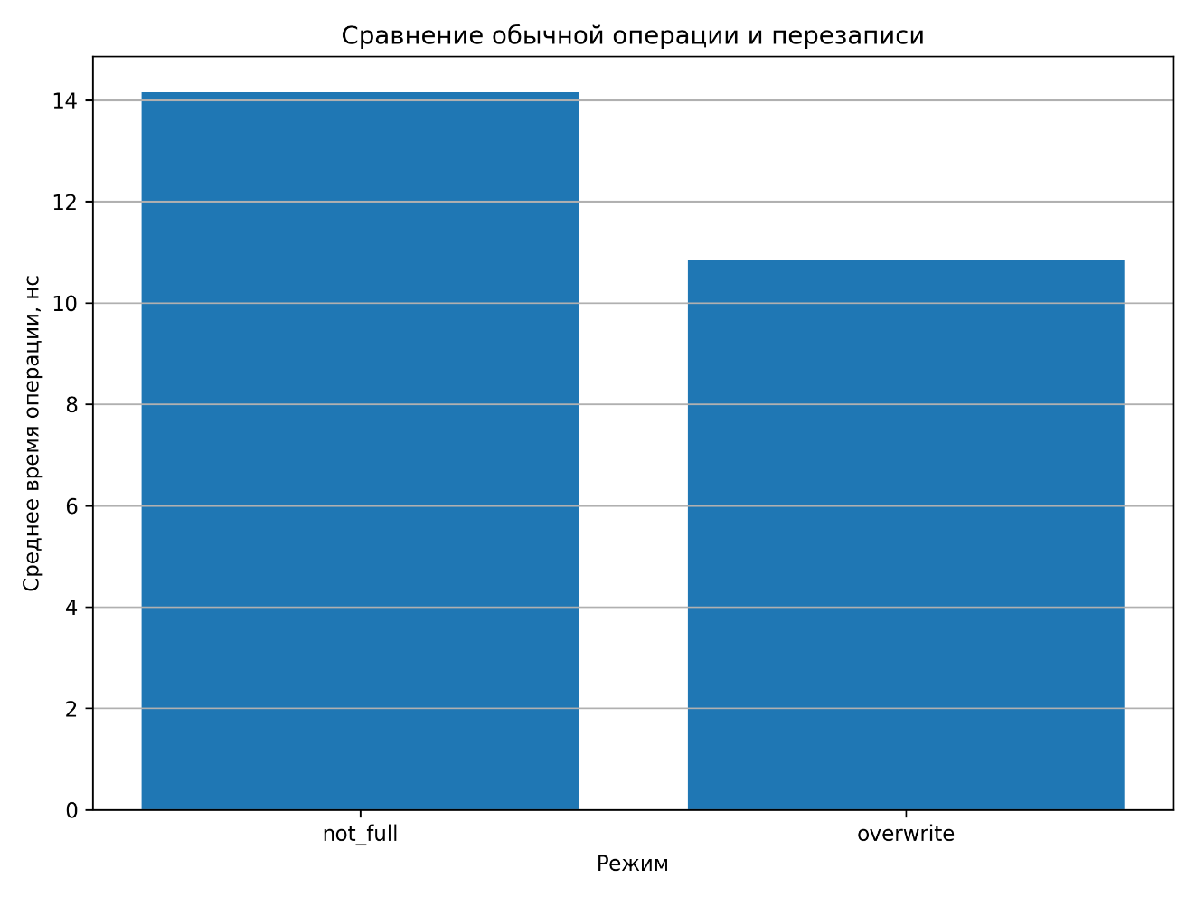Рис.11. Среднее время операции в режиме not_full (~14.2 нс) и overwrite (~10.8 нс)
Эксперимент 4 напрямую сравнивает две ситуации: push+pop при незаполненном буфере (not_full) и чистый push при полном буфере (overwrite). Результат: not_full ≈ 14.16 нс, overwrite ≈ 10.85 нс. Это означает, что overwrite-режим быстрее на ~23%, что кажется нелогичным на первый взгляд. Объяснение: в not_full-режиме измеряется пара push+pop (две операции), тогда как в overwrite только push, хотя он и выполняет дополнительное смещение tail_. Таким образом, накладные расходы на сам механизм перезаписи (один дополнительный инкремент и операция %) настолько малы, что полностью теряются на фоне разницы в количестве операций.

График 5. Пропускная способность CircularBuffer
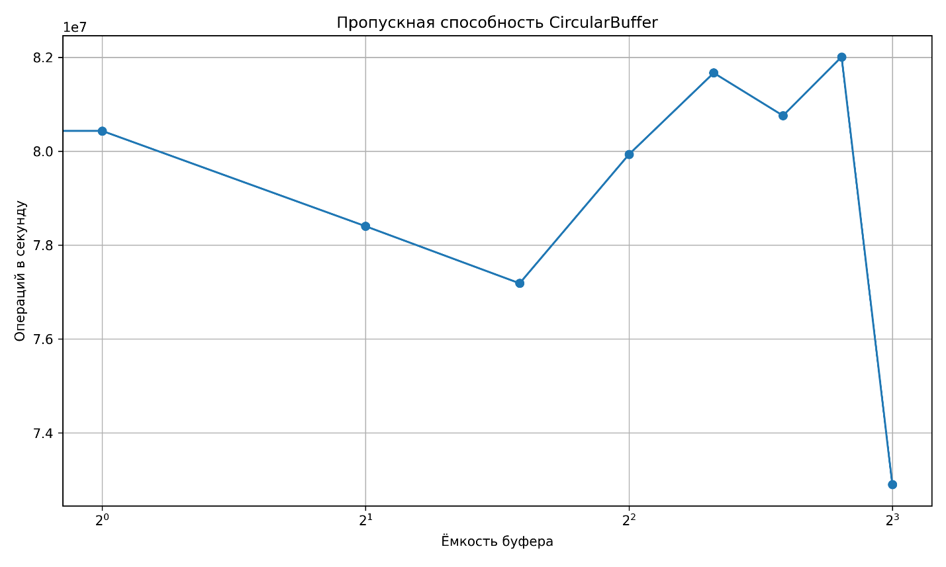Рис.12. Пропускная способность CircularBuffer в операциях/сек при разных ёмкостях
Пропускная способность структуры данных составляет от ~77 до ~82 миллионов операций push+pop в секунду. Наибольшее значение достигается при ёмкостях 262 144 (~82.0 млн/с) и 16 384 (~81.7 млн/с). Резкое падение при ёмкости 1 048 576 (до ~72.9 млн/с) объясняется выходом буфера за пределы кэша последнего уровня (LLC) процессора: при такой ёмкости каждый push/pop с высокой вероятностью вызывает кэш-промах, что существенно увеличивает реальное время обращения к памяти. При средних ёмкостях (256–262 144) структура данных полностью помещается в кэш, и пропускная способность максимальна.

Заключение
В ходе лабораторной работы был реализован шаблонный класс CircularBuffer<T>, прошедший все 60 проверок в 13 тест-кейсах. Тесты охватывали базовые сценарии (push/pop, front/back, operator[]) и граничные случаи: буфер ёмкостью 1, FIFO-порядок при перезаписи, 100 повторных циклов заполнения и опустошения. Полное прохождение подтверждает корректность указателей head_, tail_ и size_ при wraparound во всех режимах работы.
Измерения показали, что время операции push составляет 8.6–10.8 нс, pop 14–15 нс независимо от ёмкости буфера. Отсутствие роста времени при увеличении ёмкости в 262 144 раза экспериментально доказывает O(1)-сложность операций: все они сводятся к арифметике с остатком и индексированию массива.
Наиболее интересный результат падение throughput с ~82 до ~73 млн/с при ёмкости 1 048 576 элементов. Это классический кэш-промах: буфер размером 4 МБ превышает типичный LLC-кэш, и процессор обращается к оперативной памяти. На практике это означает, что оптимальная ёмкость буфера та, при которой он помещается в L2/L3-кэш целевой платформы.
Реализованный CircularBuffer<T> демонстрирует производительность ~80 млн операций/с, что делает его пригодным для высоконагруженных систем: буферизация аудиопотоков, телеметрия, логирование в реальном времени. Работа позволила убедиться, что правильно выбранная структура данных с O(1)-операциями способна выдать производительность, близкую к теоретическому максимуму конкретного железа.

